Especificação de Caso de Uso

UC001 -
Módulo Fiscal

Identificação do Documento
Este documento descreve os processos do modulo fiscal, incluindo NCM (Nomenclatura Comum do Mercosul), IVA (Imposto do Valor Agregado), ISS ou ISQN (Imposto Sobre Serviço de Qualquer Natureza), CST (Código de Situação Tributaria), CFOP (Código Fiscal de Operações e Prestações), ICMS (Imposto Sobre Circulação de Mercadorias e Prestação de Serviços). Uns site utilizados para pesquisas (http://nf-eletronica.com/blog/, http://info.fazenda.sp.gov.br, )

Itens a serem validados pelo cliente:
Ao enviar o aceite formal, o cliente, deve avaliar pelo menos os itens abaixo:
- Avaliar se os fluxos descritos para o caso de uso atendem a realidade;
- Validar todas as regras de negócios definidas;
- Concordar com a proposta visual e comportamentos definidos para a funcionalidade.

Histórico de Revisões
Deverão ser mantidos nessa seção os registros de toda evolução do documento (criação, alterações, etc.) e os aceites obtidos do cliente devem ser destacados.

Data | Descrição | Responsável
02/06/2011 | Criação do Documento | Arnaldo Galdino

Índice
1. UC001 – Cadastro de Itens 5
1.1. Pré-condições 5
1.2. Pós-condições 5
1.3. Requisitos Especiais 5
1.3.1. Condições especiais de teste 5
1.4. Fluxos de Eventos 5
1.4.1. Fluxo Principal - FP 5
1.4.2. Fluxo Alternativo – FA02 – Vincular às Lojas 6
1.4.3. Fluxo Alternativo – FA03 – Enviar para BDN 6
1.5. Regras dos Fluxos 6
1.6. Funcionalidades Derivadas 8
1.6.1. Pesquisa de Itens - IE001 8
1.6.2. Cadastro de Itens - IE002 8
1.6.3. Vincular ao cartão de Metas – IE004 10
Correspondência dos Campos do Integrator com o ARTIGO e suas Características na BDN: 10
Avaliar arquivo IFSUL_Campos.xls 10
Correspondência dos Campos da Vinculação com a GAMA_LOJA da BDN: 11

- UC001 – Módulo Fiscal
A funcionalidade fiscal do sistema CMS.

CFOP – Código Fiscal de Operações e Prestações;
NCM – Nomenclatura Comum do Mercosul;
IVA – Imposto do Valor Agregado;
CST – Código de Situação Tributaria;
ISS ou ISQN – Imposto Sobre Serviços de Qualquer Natureza;
ICMS – Imposto Sobre Circulação de Mercadorias e Prestações de Serviços;

Requisitos de CFOP – Código Fiscal de Operações e Prestações
Site de pesquisa oficial do SEFAZ
http://www.fazenda.sp.gov.br/download/gia0700/aplicativo/manual_gia_v0780c.pdf

O CFOP é um código composto de quatro dígitos no formato de (0.000), sendo a seguinte regras para cada caso descrito abaixo:

Entrada:
1.000 – Entrada e/ou Aquisições de Serviços do Estado.
2.000 – Entrada e/ou Aquisições de Serviços de Outros Estados.
3.000 – Entrada e/ou Aquisições de Serviços do Exterior.

Saídas:
5.000 – Saídas ou Prestações de Serviços para o Estado.
6.000 – Saídas ou Prestações de Serviços para Outros Estados.
7.000 – Saídas ou Prestações de Serviços para o Exterior.

Lista Completa no arquivo em excel CFOP_Tabela.xls e script para sqlserver no arquivo cfop_inserts.sql.

Tabela
Coluna | Tipo | Nulo
id_fiscal_cfop | Bigint | não
Cfop | Int | não
Tipo | varchar(10) | não
Descrição | varchar(305) | não
Aplicação | varchar(775) | Sim
Excluído | Bit | Não

Select Exemplo

CFOP | Tipo | DESCRIÇÃO | APLICAÇÃO
1000 | Entrada | ENTRADAS OU AQUISIÇÕES DE SERVIÇOS DO ESTADO | Classificam-se, neste grupo, as operações ou prestações em que o estabelecimento remetente esteja localizado na mesma
1102 | Entrada | Compra para comercialização | Classificam-se neste código as compras de mercadorias a serem comercializadas. Também serão classificadas neste código as
2000 | Entrada | ENTRADAS OU AQUISIÇÕES DE SERVIÇOS DE OUTROS ESTADOS | Classificam-se, neste grupo, as operações ou prestações em que o estabelecimento remetente esteja localizado em unidade da
2102 | Entrada | Compra para comercialização | Classificam-se neste código as compras de mercadorias a serem comercializadas. Também serão classificadas neste código as
3000 | Entrada | ENTRADAS OU AQUISIÇÕES DE SERVIÇOS DO EXTERIOR | Classificam-se, neste grupo, as entradas de mercadorias oriundas de outro país, inclusive as decorrentes de aquisição por
3102 | Entrada | Compra para comercialização | Classificam-se neste código as compras de mercadorias a serem comercializadas. Também serão classificadas neste código as
5000 | Saída | SAÍDAS OU PRESTAÇÕES DE SERVIÇOS PARA O ESTADO | Classificam-se, neste grupo, as operações ou prestações em que o estabelecimento remetente esteja localizado na mesma
5102 | Saída | Venda de mercadoria adquirida ou recebida de terceiros | Classificam-se neste código as vendas de mercadorias adquiridas ou recebidas de terceiros para industrialização ou
6000 | Saída | SAÍDAS OU PRESTAÇÕES DE SERVIÇOS PARA OUTROS ESTADOS | Classificam-se, neste grupo, as operações ou prestações em que o estabelecimento remetente esteja localizado em unidade da
6102 | Saída | Venda de mercadoria adquirida ou recebida de terceiros | Classificam-se neste código as vendas de mercadorias adquiridas ou recebidas de terceiros para industrialização ou
7000 | Saída | SAÍDAS OU PRESTAÇÕES DE SERVIÇOS PARA O EXTERIOR | Classificam-se, neste grupo, as operações ou prestações em que o destinatário esteja localizado em outro país
7102 | Saída | Venda de mercadoria adquirida ou recebida de terceiros | Classificam-se neste código as vendas de mercadorias adquiridas ou recebidas de terceiros para industrialização ou

NCM – Nomenclatura Comum do Mercosul
Código composto de dez dígitos e no formato de (4090.18.48) os dividido por grupo, subgrupo e classificação, para cada ncm existe uma alíquota de IVA por estado.
Exemplo:
NCM | Descrição | SP | MG
0100.00.01 | CAVALOS REPRODUTORES DE RACA PURA | 43% | 65%

Sites de pesquisa (https://www.fazenda.sp.gov.br/nfe/download.shtm)
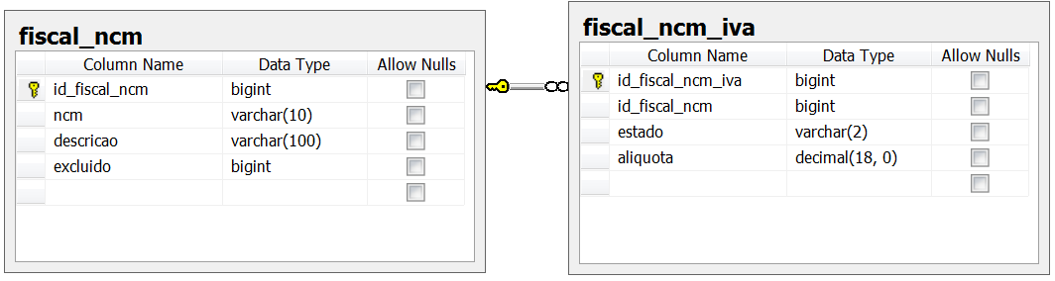
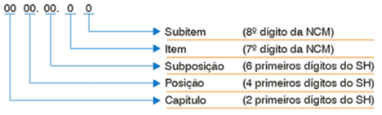

Pós-condições
N/A.

Requisitos Especiais
N/A.
    - Condições especiais de teste
N/A.

Fluxos de Eventos
    - Fluxo Principal – FP

Passo | Ator | Ação | Regra/FA | IE
01 | Usuário | Acessar a funcionalidade de Criação de Itens em Massa. | R01
02 | Usuário | Gerar Planilha de Importação de Item Modelo | R02; R05 | IE001
03 | Usuário | Preencher Planilha.
04 | Usuário | Importar Planilha. | R05; R06; R07 | IE002
05 | Sistema | Validação do Usuário/Perfil/Departamentos da Planilha | R03
06 | Sistema | Validação dos dados. | R04
06 | Usuário | Verificar resultado da importação. | R08 | IE003
07 | Usuário | Vincular cada Item às suas respectivas lojas.
08 | Usuário | Aprovar cada Item.
09 | Usuário | Fim do Fluxo.

    - Excluir Planilha de Retorno da Importação de Itens em Massa

Passo | Ator | Ação | Regra/FA | IE
01 | Usuário | Acessar a funcionalidade de Relatório da Importação de Criação de Itens em Massa. |  | IE003
02 | Usuário | Selecionar Planilha(s) a ser excluída. |  | IE003
03 | Sistema | Deletar informações referentes à Planilha escolhida. | R09; R10
04 | Usuário | Fim do Fluxo.

Regras dos Fluxos
Regras do Fluxo
R01 | Validar Tipo de Acesso do Usuário. Permitir acesso somente ao Perfil associado à Fase “Comercial”
R02 | A Planilha deve sempre possuir a última versão. Os campos vão diferir do OIF, poi
R03 | Somente serão importados registros que possuírem os departamentos para os quais o usuário possui permissão.
R04 | As validações são as mesmas dos campos de criação e manutenção.
R05 | A importação não contemplará a Vinculação dos Itens às Lojas, nem as Traits. A vinculação às Lojas deverá ser feita para cada item importado, separadamente ou por lote, para que o sistema possa validar ao Cartão de Metas.
R06 | Somente serão aceitas planilhas no formato “xls”.
R07 | Se na base já houver um registro com o mesmo conteúdo do Item, ele será rejeitado.
R08 | A Planilha de retorno da Importação apresentará dois tipos de retorno no mesmo arquivo. Quando os dados do Item estiverem corretos, será gerado um Protocolo que será informado na Primeira coluna da planilha e, quando um ou mais dados não atenderem às regras, será reportado os motivos da rejeição.
R09 | Deletar as informações referentes ao controle da importação, somente para as importações realizadas pelo próprio usuário.
R10 | Expurgo Periódico – rotina de expurgo a ser rodada todo dia 1 (primeiro) para registros com mais de 90 dias.

Funcionalidades Derivadas
    - Gerar Planilha de Criação - IE001
Haverá uma tela para a Geração da Planilha de Criação de Item.

Proposta de Interface Visual
Geração da Planilha:

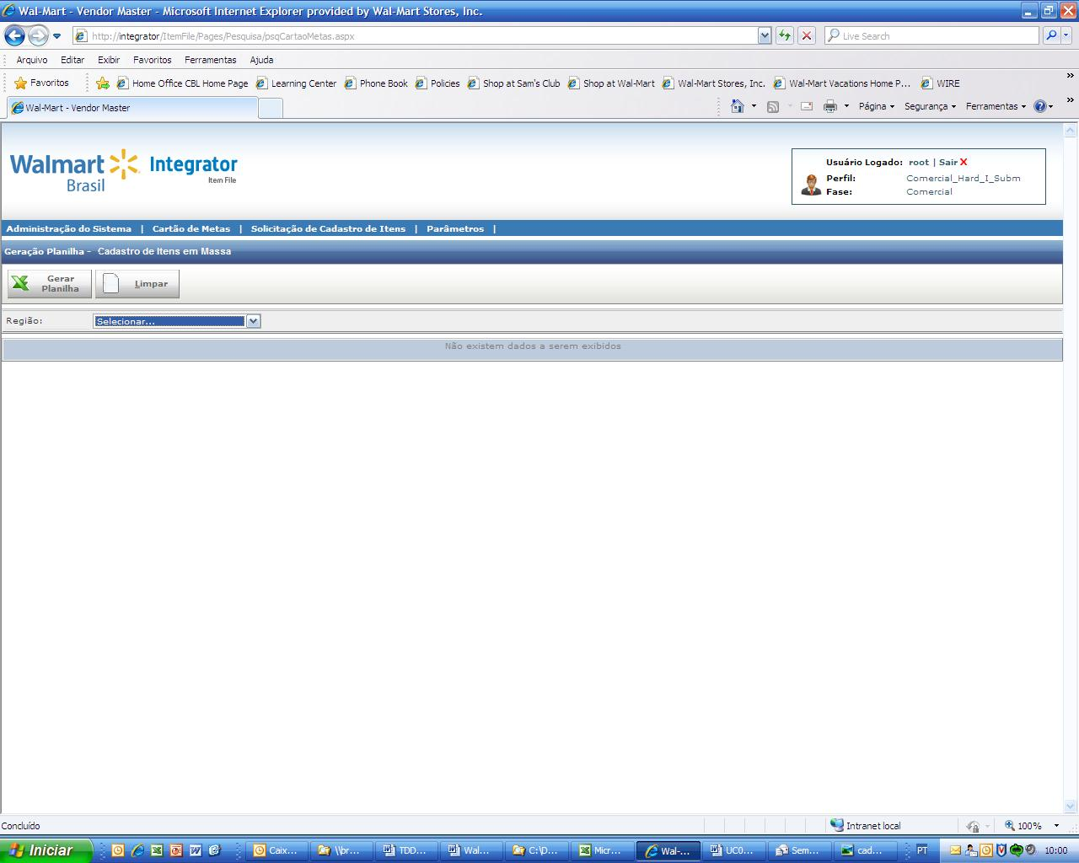

Considerações do Item Enquadrado
01 | Operações necessárias  - Gerar Planilha.
02 | Ao efetuar a carga:  - O sistema deverá buscar os dados do Artigo diretamente na BDN e carregar no Integrator, em seguida mostrar na Grid de Resultado.

    - Importar Planilha de Criação de Item - IE002

Proposta de Interface Visual
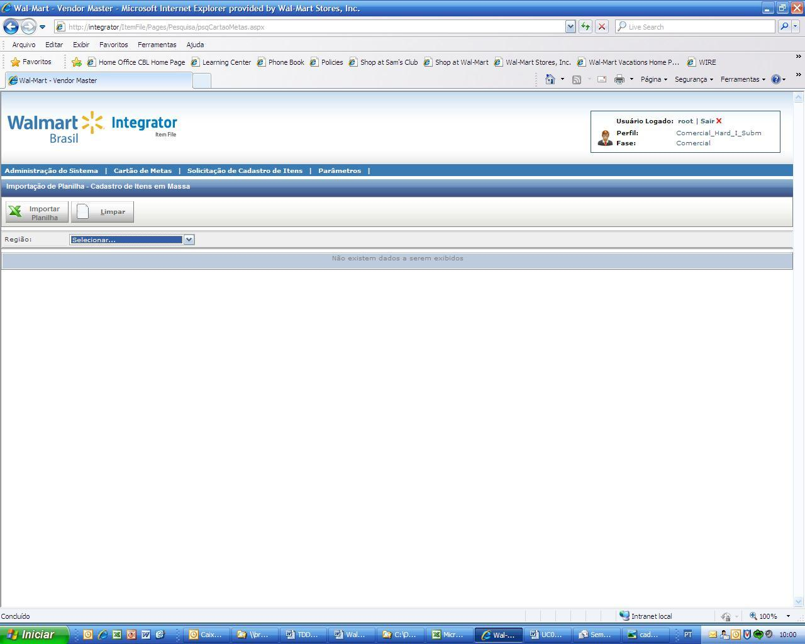

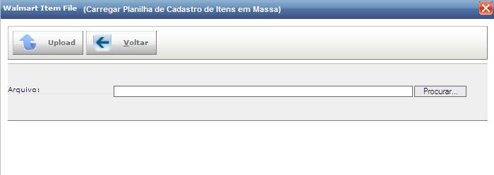

Considerações do Item Enquadrado
01 | Operações necessárias  - Escolher região para Importação de Planilha para Cadastro de Itens em Massa.  - Selecionar arquivo para Importação
02 | Ao efetuar a operação Selecionar arquivo para Importação:  - Sistema valida permissões do usuário  - Sistema valida regras para campos  - Gravação de Cabeçalho da Planilha: Id_Planilha, Região, Nome da Planilha, Data e Hora, usuário.  - Cada Item Rejeitado será gravado em uma tabela, que não possui validação de campos e receberá o Id Planilha.  - Cada Item Importado será gravado nas tabelas oficiais do Sudeste (Item_protocolo, Item_Comercial, Item_Modular, Item_CSC) e receberá o Id_planilha
03 | Considerações  N/A.

Modelo da Planilha gerada pelo OIF

A Planilha a ser importada pelo Integrator é diferente da Planilha do OIF, pois não haverá os Campos do Reabastecimento (Data Efetiva do Item), do Modular (Flags de Destino, Envio e Omissão de Traits) e do CSC (Dimensões e Peso das Caixas do Fornecedor e CD). E a ordem dos campos impacta.

Para a Criação em Massa do Sul e Nordeste também haverá os campos complementares de cada região.

A Planilha deverá ser atualizada sempre que novos campos forem incluídos nos respectivos sistemas.
    - Relatório de Retorno da Importação – IE004
.

Proposta de Interface Visual
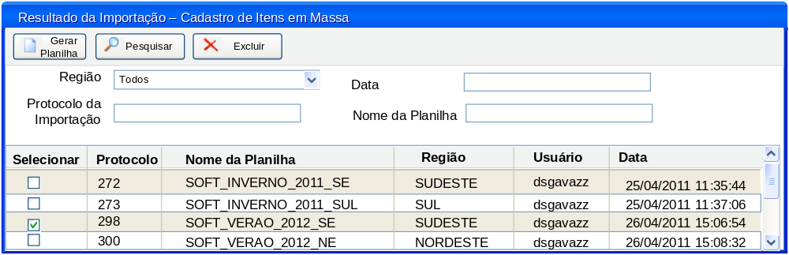

Considerações do Item Enquadrado
01 | Operações necessárias  - Pesquisar o retorno das importações realizadas  - Gerar a Planilha com os retornos  - Selecionar Planilha para exclusão
02 | Ao efetuar a operação Gerar Planilha:  - É gerada uma planilha com os mesmos registros que foram importados, sendo que para os itens aceitos será apresentado o protocolo criado e para os itens rejeitados, serão apresentados os motivos da rejeição.
03 | Ao efetuar a operação Excluir:  - As informações referentes à importação da planilha serão deletadas.

A Planilha de Retorno da Importação de Itens em Massa terá a mesma disposição da planilha importada, com a inclusão de uma coluna no início para informar o resultado da importação para cada Item, a planilha será gerada com os mesmos campos importados, incluído a coluna de resultado no início. Para os itens cadastrados corretamente, esta primeira coluna apresentará o Protocolo gerado pelo Integrator. Para os itens rejeitados, serão apresentados os motivos da rejeição. (pré-cadastrados de acordo com as regras).

Esta forma facilita a nova importação apenas dos Itens rejeitados, pois o usuário é capaz de separar as linhas de registro que já foram cadastradas no Integrator, deletá-las, ajustar os dados apontados como incorretos e importar novamente.

Os itens cadastrados serão gravados nas tabelas de Item (protocolo e comercial) e os itens rejeitados, serão gravados em uma nova tabela (ITEM_IMPORT_REJEITADO). Existirá uma tabela de Controle de Importação (Import_Control), com os seguintes campos: ID_Import_Control, Source_system, Name, IdUser, Date. As tabelas Item_protocolo e Item_Rejeitado deverão possuir o campo ID_Import_Control. Para gerar a Planilha de Retorno, o sistema vai buscar a Planilha através da Import_control e seus itens nas tabelas Item_Import_rejeitado e Item_protocole + Item_Comercial.

Exemplo de Planilha a ser Importada

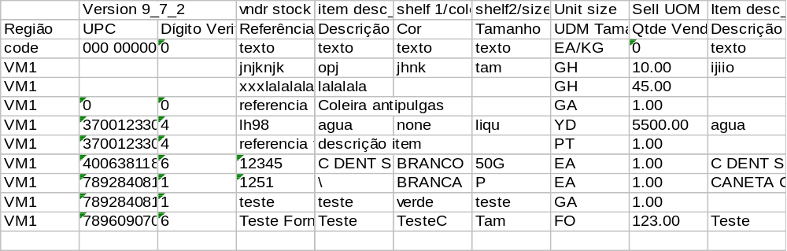

Exemplo do Retorno da Planilha

